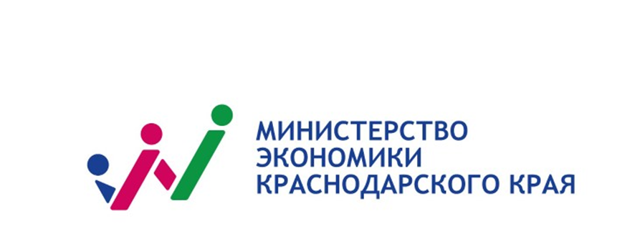

«Ипотека под 3%»

Сельская ипотека с государственной поддержкой

Кто имеет право на участие в программе «Сельская ипотека»

Гражданин Российской Федерации, заключивший с уполномоченным банком или акционерным обществом «ДОМ.РФ» кредитный договор (договор займа) на строительство (приобретение) жилого помещения (жилого дома) на сельских территориях (сельских агломерациях), в опорных населенных пунктах, при соответствии одному из перечисленных требований:
осуществляет деятельность в сфере агропромышленного комплекса, социальной сфере на сельских территориях и сельских агломерациях и в опорных населенных пунктах, в том числе на сельских территориях (сельских агломерациях) и в опорных населенных пунктах приграничных муниципальных образований в организации, подведомственной Министерству сельского хозяйства Российской Федерации, Федеральному агентству по рыболовству, Федеральной службе по ветеринарному и фитосанитарному надзору, в уполномоченных в области ветеринарии исполнительных органах субъектов Российской Федерации и подведомственных им организациях, предусмотренных в абзаце пятом части 2 статьи 5 Закона Российской Федерации от 14 мая 1993 г. № 4979-1 «О ветеринарии»;
осуществляет деятельность в органах местного самоуправления на сельских территориях (сельских агломерациях) и в опорных населенных пунктах, в том числе на сельских территориях (сельских агломерациях) и в опорных населенных пунктах приграничных муниципальных образований;
осуществляет индивидуальную предпринимательскую деятельность в сфере агропромышленного комплекса;
является участником специальной военной операции, или его (ее) супругой (супругом), или его (ее) вдовой (вдовцом), не вступившей (не вступившим) в повторный брак, если участник специальной военной операции погиб (умер).
Указанные условия для заемщиков действуют до 31 декабря 2025 г.
(В течение 5 лет после заключения льготного ипотечного кредита необходимо предоставлять банку сведения о месте работы – каждые 6 месяцев, а также сообщать банку об изменениях (например, о смене работодателя).0

Покупка и строительство жилья

В рамках программы «Сельская ипотека» возможно получить ипотечный кредит следующие цели:
- покупка готового или строящегося дома у застройщика;
- покупка дома на вторичном рынке (дом должен быть не старше 3-х лет, если куплен у юридического лица или индивидуального предпринимателя; и не старше 5-ти лет в случае покупки у физического лица);
- покупка квартиры в готовом или строящемся многоквартирном доме не выше 5-ти этажей у застройщика (первого собственника) на территории опорного населённого пункта;
- строительство дома по договору подряда (дополнительно в стоимость ипотеки можно включить земельный участок);
- строительство дома своими силами с использованием домокомплекта, также дополнительно можно приобрести земельный участок в ипотеку.
Домокомплект – комплект деталей, изделий, а также материалов, произведенный заводским способом и предназначенный для строительства индивидуального жилого дома, за исключением материалов для строительства фундамента.

Требования к жилому помещению, приобретаемому по льготной ипотеке
Покупаемое жилое помещение должно отвечать следующим признакам:
- быть пригодным для постоянного проживания;
- обеспеченным централизованными или автономными инженерными системами (электроснабжение, водоснабжение, водоотведение, отопление и газоснабжение для газифицированных районов);
- площадь жилого помещения или дома должна быть не меньше размера, равного учетной норме площади жилого помещения в расчете на 1 (одного) члена семьи, установленного органом местного самоуправления.
Условия предоставления кредита

Ставка и срок:
Программа позволяет взять кредит на покупку жилья по ставке до 3% годовых на срок до 25 лет.
Сумма ипотечного кредита при покупке недвижимости:
до 6 000 000 рублей – для всех регионов РФ, участвующих в программе (программа не распространяется на жилье в Москве, Московской области и Санкт-Петербурге).
Сельскую ипотеку могут получить оба супруга, увеличив таким образом сумму кредита до 12 миллионов рублей. Размер первоначального взноса — 20% от стоимости недвижимости. Подробности уточняйте в конкретном банке.

Первоначальный взнос:
от 20 % стоимости приобретаемого (строящегося) жилого помещения (жилого дома).
На эти цели разрешается направить средства из федерального или регионального бюджета (материнский (семейный) капитал и другие субсидии), либо от организации - работодателя заемщика.
Страхование:
Если заемщик отказывается страховать жилое помещение, банк может повысить льготную ставку и это не будет считаться нарушением с его стороны.

Уполномоченные банки: АО «Россельхозбанк», КБ «Центр-Инвест», КБ «Кубань Кредит» ООО, АО «Банк ДОМ.РФ», Сбербанк, Банк ВТБ (ПАО).

Сельскую ипотеку нельзя оформить если с 23 декабря 2023 года заемщик воспользовался одной из федеральных ипотечных программ, таких как Льготная ипотека, Семейная ипотека, ИТ-ипотека, Дальневосточная и Арктическая ипотека.

Выдача банками кредитов по условиям льготных программ с государственной поддержкой осуществляется в рамках бюджетных средств, выделенных в соответствии с Федеральным закон от 30 ноября 2024 г. № 419-ФЗ «О федеральном бюджете на 2025 год и на плановый период 2026 и 2027 годов».

Сельские территории (сельские агломерации), опорные населенные пункты
Сельские территории – сельские населенные пункты, поселки городского типа и межселенные территории. Численность населения, постоянно проживающего на территории каждого населенного пункта, относящегося к сельской территории, не может превышать 30 тыс. человек.
Сельские агломерации – примыкающие друг к другу сельские территории и (или) граничащие с сельскими территориями города.
Опорный населенный пункт – населенный пункт, расположенный вне границ городских агломераций, на базе которого обеспечивается ускоренное развитие инфраструктуры, обеспечивающей реализацию гарантий в сфере образования, доступность медицинской помощи, услуг в сфере культуры и реализацию иных потребностей населения территории одного или нескольких муниципальных образований.

Перечень сельских территорий утвержден приказом министерства сельского хозяйства и перерабатывающей промышленности Краснодарского края от 13 декабря 2019 г. № 536 (в действующей редакции). Перечень опорных населенных пунктов Краснодарского края и прилегающих к ним территорий утвержден постановлением Губернатора Краснодарского края от 20 февраля 2024 г. № 58. С указанными документами можно ознакомиться на сайте https://msh.krasnodar.ru.

В случае предоставления недостоверных сведений при получении кредита (займа) граждане РФ несут ответственность в соответствии с законодательством Российской Федерации.

Условия предоставления льготных ипотечных кредитов с государственной поддержкой по программе «Сельская ипотека» по ставке до 3 % годовых утверждены Решением Министерства сельского хозяйства Российской Федерации № 22-67386-00396-Р.

Более подробную информацию об условиях получения ипотечных жилищных кредитов с господдержкой можно получить в офисах банков

Информация действительна по состоянию на 18.04.2025.

